RESOLUCIÓN NÚMERO 0525 DE 2014
(agosto 28)
por medio de la cual se definen las variables y sus porcentajes de cumplimiento para la determinación del criterio de eficiencia fiscal y administrativa en las vigencias 2015 y 2016.
El Ministro de Vivienda, Ciudad y Territorio, en ejercicio de sus facultades legales, en especial las que le confieren los artículos 58 y 59 de la Ley 489 de 1998, el artículo 2° del Decreto 3571 de 2011 y el Decreto 313 de 2008, modificado por los Decretos 276 de 2009 y 155 de 2013,

CONSIDERANDO:
Que el artículo 7° de la Ley 1176 de 2007, establece los criterios de distribución de los recursos de la participación del sector de agua potable y saneamiento básico del Sistema General de Participaciones (SGP) para los distritos y municipios, dentro de los cuales se incluyó el cumplimiento de criterios de eficiencia fiscal y administrativa de cada entidad territorial.

Que el Decreto 313 de 2008 reglamenta parcialmente la Ley 1176 de 2007, indicando la información a tener en cuenta por cada criterio allí señalado, para la distribución de los recursos de la participación para agua potable y saneamiento básico del Sistema General de Participaciones.

Que el artículo 3° del Decreto 155 de 2013, modificó el artículo 5° del Decreto 313 de 2008, en cuanto a la información y metodología para la distribución por el criterio de eficiencia fiscal y administrativa de los recursos de la participación para agua potable y saneamiento básico del SGP y facultó al Ministerio de Vivienda, Ciudad y Territorio para definir los indicadores, las variables y ponderadores de cumplimiento, previa concertación con el Departamento Nacional de Planeación y la Superintendencia de Servicios Públicos Domiciliarios.

Que como consta en el Acta 06 de agosto de 2014, las variables de distribución y el porcentaje de cumplimiento para las vigencias 2015 y 2016, se concertaron con el Departamento Nacional de Planeación y la Superintendencia de Servicios Públicos Domiciliarios.

Que en mérito de lo expuesto,

RESUELVE:
Artículo 1°. El criterio de eficiencia fiscal y administrativa de la distribución de los recursos del Sistema General de Participaciones para agua potable y saneamiento básico en las vigencias 2015 y 2016, se calculará de acuerdo con el porcentaje de cumplimento de las variables establecidas para los siguientes indicadores: i) Indicador Presupuestal/Fiscal y ii) Indicador Administrativo (Sectorial – Metas).

Estos indicadores serán medidos por la sumatoria del porcentaje de cumplimiento de cada una de las variables que se presentan a continuación, establecidas entre 0% y 100%, y conforme a los porcentajes de participación de cada una de las variables que se definan por el Conpes.
Para estos efectos las entidades territoriales deberán reportar dentro de los plazos establecidos en el Formulario Único Territorial (FUT) y en el Sistema Único de Información (SUI) el cumplimiento de las variables que se indican a continuación:
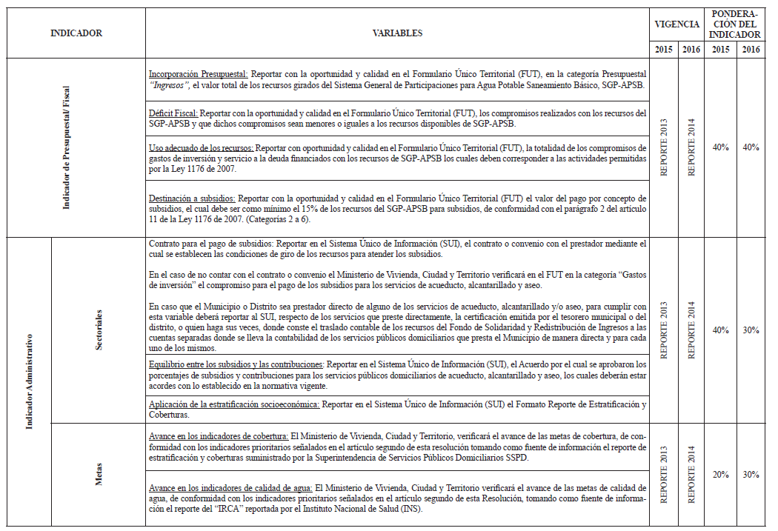

Parágrafo. La información de las variables “Contrato para el pago de subsidios” y “Equilibrio entre subsidios y contribuciones” del indicador administrativo (Sectorial) se tomará del reporte realizado por las entidades territoriales con corte a la fecha establecida para acreditar el cumplimiento de los requisitos del proceso de certificación de distritos y municipios.

Artículo 2°. Los indicadores prioritarios que las entidades territoriales deben reportar al SUI, para los efectos establecidos en la presente resolución, corresponden a aquellos contenidos en los planes sectoriales de agua potable y saneamiento básico previstos en el artículo 17 del Decreto 028 de 2008, que se presentan a continuación:

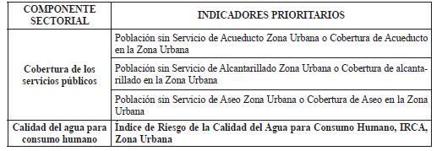
Artículo 3°. Distribución de recursos en municipios y distritos descertificados. Para la distribución de recursos que corresponden a la vigencia 2015, a los municipios y distritos que fueron descertificados por la SSPD en el proceso de la vigencia 2011 con efectos 2013, se les medirán las variables del indicador administrativo (Sectoriales y Metas) contenidas en esta resolución. Las variables del indicador presupuestal/fiscal se entenderán como cumplidas.

Para la distribución de los recursos que correspondan a la vigencia 2016, de los municipios y distritos que quedasen descertificados en el proceso de certificación de la vigencia 2012 con efectos 2014, las variables del indicador presupuestal/fiscal se verificarán con la información reportada por los departamentos en el Formulario Único Territorial (FUT) en la categoría “FUT Municipios descertificados - APSB”.

Artículo 4°. La presente resolución rige a partir de su publicación en el Diario Oficial.

Publíquese y cúmplase.

Dada en Bogotá, D. C., a 28 de agosto de 2014.

El Ministro de Vivienda, Ciudad y Territorio,

Luis Felipe Henao Cardona.
(C. F.).

Nota: Este documento fue tomado directamente de la versión PDF del Diario Oficial 49.262 del lunes 2 de septiembre del 2014 de la Imprenta Nacional (www.imprenta.gov.co)

